Университет ИТМО, факультет программной инженерии и компьютерной техники
Двухнедельная отчётная работа по «Информатике»: аннотация к статье
Дата лекции: __19.10.2021__ Дата сдачи: ___02.11.2021__

Выполнил(а) Хайкин О.И. , № группы P3131 , оценка
^{Фамилия И.О. студента} ^{не заполнять}

Название статьи/главы книги/видеолекции:
Свой конвертер JSON или ещё немного про ExpressionTrees
ФИО автора статьи (или e-mail)  @teoadal | Дата публикации  (не старше 2018 года)  "21" августа 2019 г. | Размер статьи  (от 400 слов)  1400+
Прямая полная ссылка на источник и сокращённая ссылка (bit.ly, goo.gl, tr.im и т.п.)
https://habr.com/ru/post/464525/
https://clck.ru/YZfK3
Теги, ключевые слова или словосочетания
C#, .net, expression trees, reflection, json, serialization, deserialization, json.net, example

Перечень фактов, упомянутых в статье
- В данной статье будет описан процесс создания примитивного сериализатора, разумеется, несопоставимого с уже готовым хорошим решением – например, с Json.NET
- Сервис конвертации JSON состоит как минимум из двух подсистем: сериализации и десериализации
- Десериализация начинается с токенизации, самым простым способом реализации которой является последовательное считывание каждого символа и сопоставления его с паттернами
- План создания десериализатора основан на понимании, что в любой момент можно получить типы свойств, ограниченных нотацией JSON
Позитивные следствия и/или достоинства описанной в статье технологии (минимум три пункта)
- Создание собственного решения помогает разобраться в технологии (в данном случае – в принципе работы парсеров JSON)
- Собственное решение может оказаться в разы быстрее готового решения
- Использование собственного решения может быть оправдано необходимостью в специальной кастомизации
Негативные следствия и/или недостатки описанной в статье технологии (минимум три пункта)
- Отказываться от Json.NET или его аналогов в пользу собственного решения в большинстве случаев плохая идея
- Выигрыш в скорости не заметен из-за задержек сетей, диска и т.д.
- Чтобы создать реально работающее собственное решение и поддерживать его в приложении нужно быть экспертом в области, и то, всё равно придётся трудно
Ваши замечания, пожелания преподавателю или анекдот о программистах
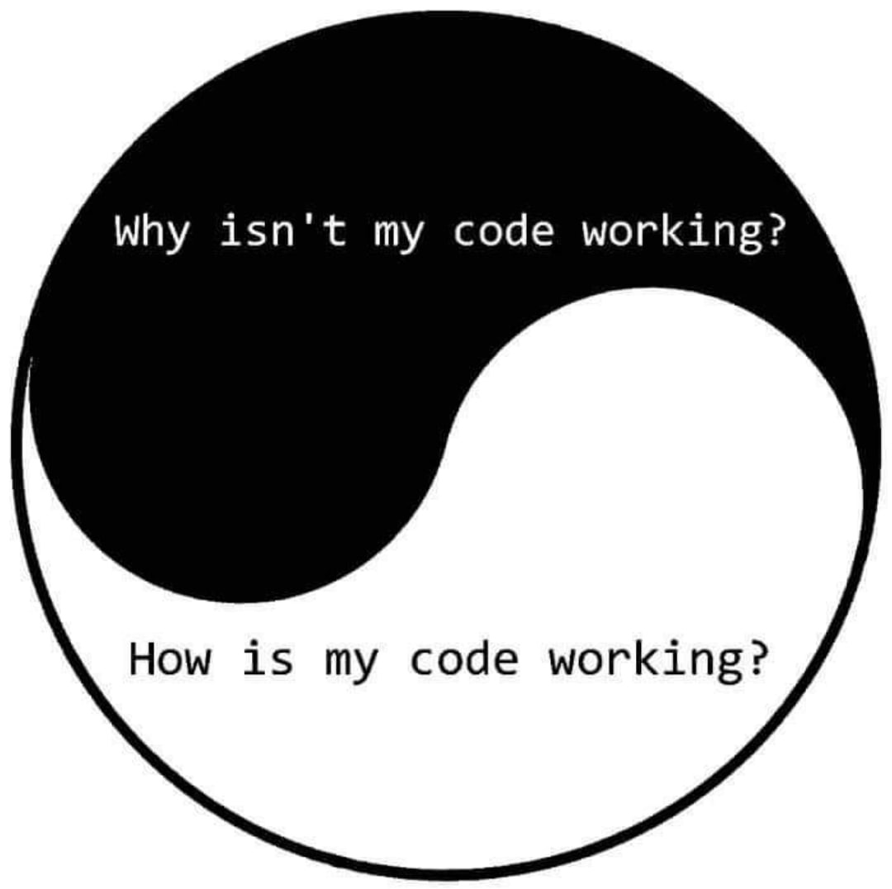

Наличие этой графы не влияет на оценку

